autodraw

quickdraw

teachable Machine

웹에서의 커뮤니케이션 방식: 요청(request)과 응답(response)

API: 서로 다른 시스템 상에서의 소통, 서비스들간의 대화 방식

브라우저: 매개체 역할

오픈 소스 기술 + API 소스 활용하여 프로그램 더 easy

[Python 함수]

1. 내장 함수

Ex) len

1. 외장 함수: 필요할 때 사용

Ex) random

import를 하여 함수가 포함된 코드를 불러와서 사용하기.

Import random

1. random.choice(리스트): 리스트에서 임의로 하나의 요소를 선택

<사용법>

import random

리스트

random.choice(리스트)

1. random.sample(리스트, 개수): 몇 개를 뽑을 지 결정

<사용법>

import random

리스트

random.sample(리스트, 개수)

1. 저장: 변수, 리스트[], 딕셔너리{}
2. 조건: if
3. 반복: while, for

[파이썬 다운로드 방법]

파이썬 공식 홈페이지 <https://www.python.org/>

Downloads> windows> python 3.7.3 중에서 64bit executable installer> add python 3.7 체크한 뒤에 체크 2개를 하여 install now!> disable path length limit

돋보기> cmd> python –V

돋보기> 시스템 환경 변수 편집> 오른쪽 아래 환경변수 클릭> 아래에 있는 시스템 변수에서 Path 더블클릭>

C:\Program Files\Python35\Scripts\

C:\Program Files\Python35\

>이 두 줄을 따로 복사해 두고 삭제

이후 위에 path 더블클릭하여 환경 변수 편집에 들어가서 3.7보다 밑에다가 위에 복사해둔 두 줄을 붙여준다.

cmd창을 모두 꺼두고 다시 들어가서 python-V입력하여 확인하면 버전이 바뀌어 있을 것이다.

이후 검색창에 idle을 검색하여 들어가기

Idle: 간단하게 파이썬을 확인할 때 사용

[visual studio code 다운로드 방법]

구글검색창에 vscode검색하여 visual studio code 다운로드> 경고 확인>다음다음다음

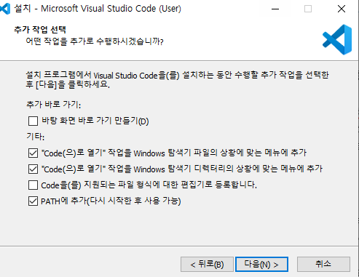>하여 설치하여 들어가면

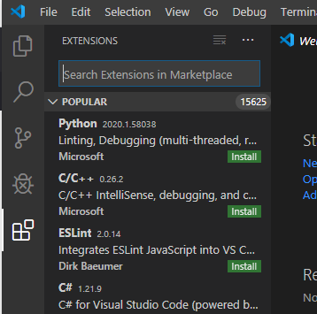여기서 네모네모한 아이콘 눌러서 파이썬 install

<컴퓨터로 화면 조절하기_webbrowser>

사용할 때 항상 import webbrowser 작성하기.

1. webbrowser.open()

웹을 열 수 잇는 명령어

Ex) import webbrowser

Webbrowser.open(‘www.google.com’)

저장한 후 termical 에서 power shell가 아닌 cmd 모드로 바꾸기

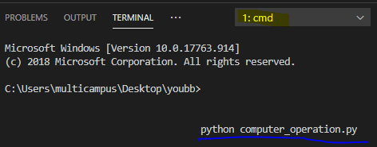

python computer_operation.py 이거를 작성하고 다음에 또 같은 명령을 하려면 화살표 위를 눌러주면 바로 입력된다.

1. webbrowser.open_new()
2. webbrowser.open_new_tab()

명령어 모두 같은 동작함.

* List를 사용하여 여러 tab 띄우기

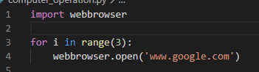

* 원하는 페이지를 뜨도록 만들기

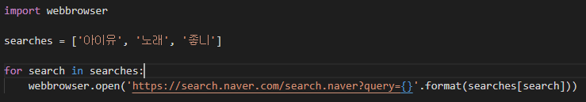

**Markdown: 프로그램 필기**

구글에 markdown guide> basic syntax

구글> typora > download> windows> 64bit

Ctrl+/ :원래 markdown 볼 수 있음.

Ctrl+1/2/3/4/5를 통해 #사용 없이 크기 조절 바로 가능

>+space: 인용문

없애고 싶으면 엔터엔터

-+space : 순서없는 리스트

Shift+tab하면 뒤로

1.+space:

---+enter : 선 거짐.

```+enter : 코딩 작성 가능 이때 `는 1앞에 있는 것

```사용할 언어쓰고 엔터치면 바로 가능!!

`(단어)` 하면 블록이 됨.

로컬에 있는 이미지를 삽입하거나 이미지 링크를 활용하여 이미지를 업로드 가능

1. 외부에 있는 이미지를 삽입하고 싶은 경우

![]()을 작성하고 ()안에 이미지 주소를 입력하고 []는 이미지 파일의 이름을 작성하면 되지만 필수사항은 아니다.

2. 로컬 이미지 파일을 저장한 경우(다른 사람에게 공유한 경우에는 이사진이 없으면 안뜸.)

저장한 사진을 드래그하면 가능하다.

절대 경로가 아닌 상대 경로를 사용하여 이미지를 저장한다.

절대 경로는 루트 경로(검색창에 cmd를 입력하여 처음 뜬 곳)부터 실제 특정 파일이 있는 위치까지 전부 작성하는 것

Ex) c:\Users\multicampus\

상대 경로는 현재 작업 위치를 기준으로 경로를 나타내는 것

Ex)

\python

\images

sample.png

\startcamp

test.md

이상황에서 startcamp 폴더에 있는 마크다운 파일에서 images 폴더에 있는 이미지를 가져오려 하면

절대경로라면 python부터 작성해줘야한다. 상대경로라면 ..은 상위로 가는 것이기에 ‘../images/sample.png’라고 작성하면 된다.

파일 > 환경설정 > 이미지> 현재폴더로 이미지 복사 로 바꾸기

저장했을 때 goolge말고 typora로 설정해두기

★단어 링크하기: []()에다가 ()에 주소를 작성하면 된다. []는 글 쓰면된다. 이후 ctrl을 누른상태에서 클릭해주면 링크로 이동!!!

표만들기: ctrl+t

표만들기 두번째 방법

| | | |

| --- | --- | --- |

| | | | 작성하고 ctrl+/ 하면 표 만들어짐

글씨체 변경하기

볼드체는 ctrl+b 또는 **글씨**하면 된다.

이탤릭체는 ctrl+i 또는 *글씨*하면 된다.

취소선: ~~글씨~~ 하면 된다. 사실 쓸일 거의 없음..ㅎㅎㅎ\

[x]체크박스

자주 쓰는 것은 서식에 있음